Конспект на интерактивный видео-урок по предмету «Физическая культура» для «9» класса
12.05 Тема урока: 1. Остановка опускающегося мяча внутренней стороной стопы. Основные правила проведения соревнований. Удары по воротам. Игра вратаря. Игра в футбол.
2. Финты. Обманные движения, финты. Финт «ударом» по мячу ногой. Остановка опускающегося мяча внутренней стороной стопы. Игра в футбол.
Перечень вопросов, рассматриваемых в теме: урок посвящён технике обманных движений. В ходе урока школьники познакомятся с понятием и актуальностью обманных движений, финтом ухода, его разновидностями и элементами техники.
Глоссарий
Обманное движение – движение, направленное на введение в заблуждение оппонента по противоборству.
Подготовительная фаза – фаза обманного движения, на которой производится инсценировка обманных действий, которая направлена на вызов ответной реакции соперника для противодействий.
Фаза реализации – фаза обманного движения, на которой проявляются истинные намерения футболиста после реакции соперника на обманное действие.
Финт – (от итал. finta «притворство») - термин в спорте для обозначения ложного выпада, употребляется в значении «хитрая уловка».
Финт уходом – технический прием, который основан на принципе неожиданного для соперника и быстрого изменения направления движения.
Футбольный финт – обманное движение в футболе.
ТЕОРЕТИЧЕСКИЙ МАТЕРИАЛ ДЛЯ САМОСТОЯТЕЛЬНОГО ИЗУЧЕНИЯ
Слово «финт» в переводе с итальянского – это «притворство», «выдумка», данный термин в теории спорта используется как синоним выражения «обманное движение». Финты составляют группу приёмов техники футбола, которые выполняются в единоборстве с соперником. Такие обманные движения применяют, чтобы преодолеть сопротивление соперника и создать необходимые условия для дальнейшего ведения игры.
В общей группе обманных движений выделяются финты, которые исполняют с мячом или без мяча. В зависимости от характера движения финты без мяча касаются общей техники футболиста. Это ускорение, смена скорости и направления бега, призванные обмануть соперника. Финты с мячом направлены на обман пытающегося отобрать мяч соперника и, следовательно, на сохранение игроком контроля над мячом с целью продолжения владения инициативой.
В структуре финта выделяются две фазы: подготовительная фаза и фаза реализации. В подготовительной фазе производится инсценировка обманных действий, которая направлена на вызов ответной реакции соперника для противодействий. В фазе реализации проявляются истинные намерения футболиста после реакции соперника на обманное действие.
Техника футбола включает следующие основные приемы обманных движений с мячом: «финт уходом», «финт ударом», «финт остановкой». Финт «уходом» - технический приём, который основан на принципе неожиданного для соперника и быстрого изменения направления движения. В подготовительной фазе игрок своими действиями показывает, что намерен уйти с мячом от противника в одном направлении. Но в фазе реализации, быстро меняя направление движения, игрок уходит с мячом в противоположную сторону.
Обманные движения на «уход» выполняются футболистами преимущественно на полусогнутых ногах, что обеспечивает широкую амплитуду движения, а также быстроту его изменения.
В свою очередь финт уходом имеет свои основные разновидности: «уход» выпадом и «уход» с переносом ноги через мяч. Рассмотрим их подробнее.
Финт «уход» выпадом заключается в том, что при атаке соперника спереди игрок, ведущий мяч, показывает своими движениями, что он намерен обойти его слева или справа. Рассмотрим технику действий футболиста на примере обманного движения вправо и уходе влево. Сближаясь с противником на расстояние полутора-двух метров, игрок толчком левой ноги выполняет широкий выпад вправо-вперед, при этом проекция общего центра тяжести не доходит до площади опоры. Возникающее при этом неустойчивое равновесие будет, однако, способствовать дальнейшему движению. Соперник в это время пытается перекрыть зону прохода и перемещается в сторону выпада. Тогда резким толчком правой ноги игрок, выполняющий финт, делает широкий шаг влево. Внешней частью подъёма левой ноги мяч посылается игроком влево-вперед. Противник не успевает преградить дорогу игроку, и он уходит в отрыв, развивая свою инициативу в зависимости от ситуации на поле.
«Уход» с переносом ноги через мяч применяется преимущественно при атаке сзади. Во время этой атаки достаточно сложно контролировать соперника, с другой стороны – сопернику сложно отслеживать движения мяча. Пользуясь этим преимуществом, игрок, владеющий мячом, подготовительными действиями показывает, что готов уйти в сторону (например, влево). С целью обмануть соперника, он поворачивает туловище налево, переносит правую ногу скрёстно через мяч и делает выпад влево. Противник, атакующий сзади, не видит мяча. Он реагирует на движение игрока и, в случае если финт удался, также делает выпад влево. В этот момент игрок с мячом быстро поворачивается направо, посылает мяч внешней частью подъёма вперёд, чем дезориентирует соперника. Противник по противоборству не успевает перевести основной центр тяжести для движения направо и неизбежно отстаёт. Игрок же осуществляет дальнейшие действия согласно игровой ситуации.
Финты – мощное орудие владения ситуацией. Однако они должны быть произведены правильно. Основные ошибки, которые проявляются у футболистов при выполнении финтов, таковы:
- Во-первых, ложное движение выполняется слишком близко от соперника, и тот легко овладевает мячом;
- Во-вторых, ложное движение выполняется слишком далеко от соперника, и он легко разгадывает финт;
- В-третьих, после ложного движения рывок с мячом выполняется недостаточно быстро, и соперник выбивает мяч.
Однако несмотря на тонкости выполнения, без финтов хороший футбол просто немыслим.
ДОМАШНЯЯ РАБОТА (ОТПРАВИТЬ ПО ВАТСАП):
1. Расположите в правильном временном порядке последовательность событий, которые происходят в процессе обманного движения:
1. Наращивание инициативы.
2. Реализация истинных намерений.
3. Ответная реакция соперника.
4. Инсценировка обманных действий.

14.05 Тема урока: 1. Перемещения и владения мячом Комбинации из освоенных элементов техники перемещений и владения мячом. Игра в футбол. 2. Комбинации в парах Комбинации в парах на технику владения мячом. Игра в футбол.
Перечень вопросов, рассматриваемых в теме
В теоретической части представлены:
- понятие тактики игры в футболе;
- индивидуальные тактические действия;
- групповая тактика;
- командная тактика.
Глоссарий
Групповая тактика – взаимодействие нескольких игроков одной команды.
Закрывание – это действие игрока, которое направлено на то, чтобы занять позицию мешающую выходу соперника или овладению мячом.
Индивидуальная тактика – действия игроков защиты и нападения в конкретной ситуации.
Командная тактика – взаимодействие игроков всей команды.
Открывание – это выход игрока на свободную позицию для получения мяча и удара по воротам.
Система игры – определенный порядок расположения на поле игроков, который зависит от их роли в данной сложившейся ситуации.
Тактика футбола – объединение и реализация действий игроков, которые приводят к достижению поставленной цели.
Тактический навык – выученные и успешно выполняемые комбинации индивидуальных, групповых и командных действий.
Финт – обманное движение.
ТЕОРЕТИЧЕСКИЙ МАТЕРИАЛ ДЛЯ САМОСТОЯТЕЛЬНОГО ИЗУЧЕНИЯ
Вы знаете, что задачей футболистов является забить как можно больше голов в ворота противника. Футбол является тактическим видом спорта, ведь для достижения хорошего результата команды используют в своей игре схемы, действия игроков чётко распределены по позициям и обязанностям. Одни игроки действуют в защите, другие – в нападении атакуют ворота. Именно поэтому игроки делятся на защитников, полузащитников, нападающих и вратарей. Существует такое понятие «система игры». Это опредёленный порядок расположения на поле игроков, который зависит от их роли в данной сложившейся ситуации. От этого зависит на какой линии действуют футболисты и как друг с другом они взаимодействуют. Тактика в игре является эффективной, если она неожиданна для противника. Противник в данном случае не сумеет правильно среагировать. Опытные игроки умеют быстро реагировать на тактические ходы противника и менять свою тактику в ходе игры.
От футболиста требуется, чтобы в конкретной ситуации он проявил свои индивидуальные способности. Индивидуальная тактика включает в себя действия с мячом и без него.
Разберем более подробно разные виды индивидуальных тактических действий. Открывание – это выход игрока на свободную позицию для получения мяча и удара по воротам. Обычно такой выход осуществляется на скорости, перед этим игрок часто выполняет обманные действия, чтобы запутать соперника. Важно делать открывание своевременно и именно в тот момент, когда союзник готов выполнить передачу. Закрывание – это действие игрока, которое направлено на то, чтобы занять позицию мешающую выходу соперника или овладению мячом. При закрывании игрок должен занять место между соперников и своими воротами. При этом чем ближе соперник находится к воротам, тем ближе нужно к нему находиться. Также используются такие приёмы, как ведение и обводка. Футболисты используют разные способы ведения мяча с сочетанием обманных движений. При выполнении этих действий, следите за союзниками с выгодной позицией и вовремя передавайте им мяч. Приёмом неожиданного удара по воротам должны обладать все футболисты. Еще один важный тактический прием – отбор мяча. Мячом можно завладеть в моменты, когда противнику направлена передача, при приеме мяча или во время ведения мяча противником.
При групповой тактике взаимодействуют несколько игроков одной команды. К групповым действиям относятся передачи мяча и отбор мяча у противника. Игроки должны уметь точно и своевременно сделать передачу. Передавать мяч необходимо игроку с самой выгодной позицией. Отбор мяча происходит посредством согласованных действий игроков одной команды. Рассмотрим некоторые групповые комбинации. Данные комбинации выполняются в паре. При выполнении комбинации «в стенку», игрок, который владеет мячом, неожиданно посылает мяч партнёру и на максимальной скорости бежит за спину защитника. Партнёр должен вернуть мяч обратно, таким образом защитники не могут перехватить мяч. Комбинация «передача в одно касание» - заключается в том, что игрок быстро выходит на новую позицию, что мешает противнику быстро определить направление движение атаки. При выполнении комбинации «Пропускание мяча», нападающий выходит на поперечную передачу и имитирует попытку сделать удар по воротам, но передает мяч партнеру, который и должен совершить удар по воротам. Разберём комбинацию «Взаимозаменяемость». Защитник владеет мячом (игрок номер 3) и передает его партнеру (игрок номер 2), которые движется навстречу нападающему (игрок номер 7). Защитник противника (игрок номер 5) будет пытаться атаковать. Игрок, который получил мяч, отдает его своему партнеру (игрок номер 6), который делает пас игроку номер 2. В данном случае произошла взаимозаменяемость между игрокам 2 и 7.
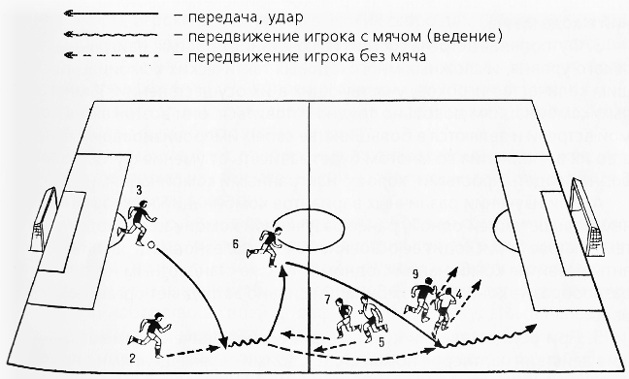
При командной тактике происходит взаимодействие всех игроков. Быстрое нападение – самый эффектный способ действия команды. При быстром нападении противник теряет возможность успеть среагировать на атаку, так как действия другой команды внезапны и быстры. При быстром нападении важно быстро выполнить передачу вперед и использовать на большой скорости все отработанные комбинации. На картинке показан вариант быстрого нападения.
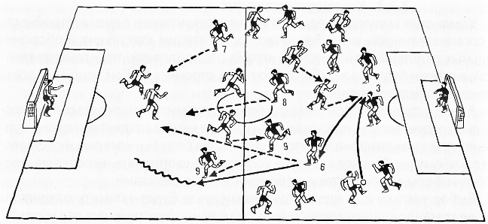
При постепенном нападении происходит длительное владение мячом. Комбинации осуществляются при помощи коротких и средних передач. Важно выполнять точные передачи открывшимся игрокам, уметь правильно «открываться», чередовать скорости, изменять направления атаки и применять выученные комбинации.
ДОМАШНЯЯ РАБОТА (ОТПРАВИТЬ ПО ВАТСАП):
- Как называется взаимодействие нескольких игроков одной команды?
- Индивидуальные тактические действия
- Групповая тактика
- Командная тактика
2.Решите кроссворд.
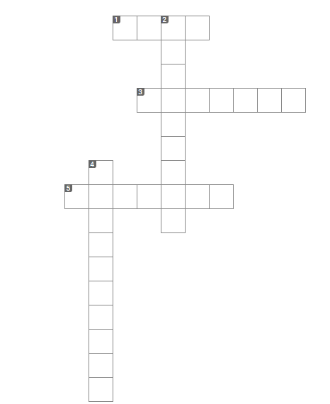
- Обманное движение.
- Самый эффектный способ действия команды – это «Быстрое ….».
- Комбинация «Передача в одно …».
- Действие игрока, которое направлено на то, чтобы занять позицию мешающую выходу соперника или овладению мячом.
- Объединение и реализация действий игроков, которые приводят к достижению поставленной цели.

